

Fundamentos de Ingeniería de Software

Relator: Raimundo Vega/Juan Pablo Salazar

Ingeniería Civil Informática.

Universidad Austral de Chile

**Todo Transportes Casos de Uso Reales**

**Integrantes:** José Luis Acuña Oyarce.

Luis Barrientos Fajardo.

Kurt Poehler Widemann.

**Fecha**: 11 de julio de 2014.

1. Introducción 4

2. Casos de uso reales 5

2.1 Realizar Atención 5

**2.1.1 Descripción** 5

**2.1.2 Interfaz** 5

**2.1.3 Curso normal de los eventos** 6

2.2 Matricula estudiante 6

**2.2.1. Descripción** 6

**2.2.2. Interfaz** 7

**2.2.3. Curso normal de los eventos** 7

2.3. Examen Visual 8

**2.3.1. Descripción** 8

**2.3.2 Interfaz** 9

**2.3.3. Curso normal de los eventos** 9

2.4. Registro de Clase 10

**2.4.1. Descripción** 10

**2.4.2. Interfaz** 11

**2.4.3. Curso normal de los eventos** 11

2.5 Realizar Evaluación 12

**2.5.1 Descripción** 12

**2.5.2 Interfaz** 13

**2.5.3 Curso normal de los eventos** 13

2.6 Encuesta de Satisfacción 14

**2.6.1 Descripción** 14

**2.6.2 Interfaz** 15

**2.6.3 Curso normal de los eventos** 15

2.7 Clase Práctica 16

**2.7.1 Descripción** 16

**2.7.2 Interfaz** 17

**2.7.3 Curso normal de los eventos** 17

2.8 Examen Práctico Escuela 18

**2.8.1 Descripción** 18

**2.8.2 Interfaz** 18

**2.8.3 Curso normal de los eventos** 19

2.9 Clase Cambio Rueda 19

**2.9.1 Descripción** 19

**2.9.2 Interfaz** 20

**2.9.3 Curso normal de los eventos** 20

2.10 Práctica Psicotécnico 20

**2.10.1 Descripción** 20

**2.10.2 Interfaz** 21

**2.10.3 Curso normal de los eventos** 21

2.11 Creación de Horarios 22

**2.11.1 Descripción** 22

**2.11.2 Interfaz** 22

**2.11.3 Curso normal de los eventos** 23

2.12 Petición vehículo y Examen Municipal 23

**2.12.1 Descripción** 23

**2.12.2 Interfaz** 24

**2.12.3 Curso normal de los eventos** 24

2.13 Revisión 24

**2.13.1 Descripción** 24

**2.13.2 Interfaz** 25

**2.13.3 Curso normal de los eventos** 25

2.14 Generar Registro de Vehículos 25

**2.14.1 Descripción** 25

**2.14.2 Interfaz** 26

**2.14.3 Curso normal de los eventos** 26

3. Bibliografía: 27

# **Introducción**

Una de las formas más pragmáticas de anticipar el resultado del software son los casos de uso reales, ya que con esto el cliente puede conocer una primera versión de diseño concreto del caso de uso basado en las tecnologías particulares de entrada y salida, así como una visión general del proyecto.

Se presentará en este documento una descripción del caso de uso real, seguido de la interfaz que ocupa el mismo y una explicación bajo nivel de esta para su comprensión, y, finalmente, el curso normal de los eventos. La descripción del caso de uso viene dada por los siguientes campos:

**Caso de uso:** Nombre del caso de uso real.

**Actores:** Actores que participan del caso de uso.

**Propósito:** Objetivo del caso de uso.

**Resumen:** Breve reseña sobre cómo se comienza y continúa el caso de uso.

**Referencias:** Funciones y otros casos que estén implicados en el caso de uso.

# **Casos de uso reales**

## **2.1 Realizar Atención**

### **2.1.1 Descripción**

|  |  |
| --- | --- |
| **Caso de uso:** | Realizar Atención. |
| **Actores:** | Funcionario de Ventas, cliente (iniciador). |
| **Propósito:** | Registrar al cliente potencial. |
| **Resumen:** | Este caso de uso comienza cuando el cliente solicita información al funcionario acerca de los cursos impartidos, éste registra al cliente en el sistema, y finalmente le proporciona la información requerida. |
| **Referencias:** | REQ01, REQ02, REQ03, REQ04. |

### **2.1.2 Interfaz**

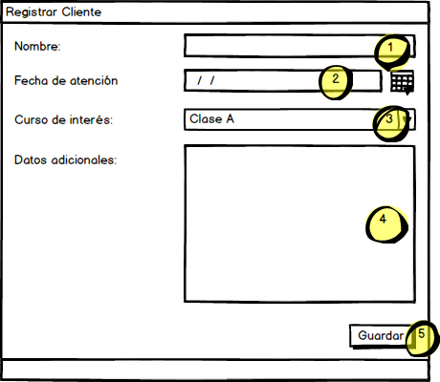

1. Se introduce el nombre del cliente.
2. Se introduce la fecha de atención (automático).
3. Se selecciona de la lista el curso de interés del cliente.
4. Se introducen datos adicionales sobre la consulta del cliente.
5. Se guardan los cambios.

### **2.1.3 Curso normal de los eventos**

|  |  |
| --- | --- |
| **Actores** | **Sistema** |
| 1. El funcionario de ventas recibe al cliente en la oficina. |  |
| 2. El funcionario de ventas ingresa los datos del cliente en los puntos **1**, **2**, **3** y **4** de la interfaz. |  |
| 3. El funcionario de ventas presiona el botón “Guardar” (**5**)en la interfaz. |  |
|  | 4. Realiza el registro del cliente en la base de datos |

## **Matricula estudiante**

### **2.2.1. Descripción**

|  |  |
| --- | --- |
| **Caso de uso:** | Matricular cliente |
| **Actores:** | Funcionario de Ventas, cliente (iniciador). |
| **Propósito:** | Matricular a un cliente. |
| **Resumen:** | Este caso de uso comienza cuando el cliente entrega los diferentes documentos solicitados para el proceso de matrícula. Luego el funcionario de ventas los ingresa al sistema, y procede a registrar las clases teórica y práctica incluyendo el horario definido por el estudiante para ambas clases finalizando en el pago de la matrícula por parte del cliente. |
| **Referencias:** | REQ01, REQ02, REQ03, REQ04, REQ05, REQ06, REQ07, REQ08, REQ34, REQ35, REQ36, REQ37, REQ49, REQ50, REQ51, REQ58, REQ59, REQ60, REQ61. |

### **C:\Users\Luzhow\Desktop\regisrar estudiante.png2.2.2. Interfaz**

1. Se ingresan todos los datos correspondientes a la matrícula.
2. Se escoge en la lista un horario disponible.
3. Se tildan los documentos que hayan sido entregados.
4. Se adjudica una identificación a la matrícula y se tilda el cuadro si se realiza el pago.
5. Se presionan los botones para acceder a una tabla con la disponibilidad de horarios.
6. Se guarda la ficha del estudiante.

### **2.2.3. Curso normal de los eventos**

|  |  |
| --- | --- |
| **Actores** | **Sistema** |
| 1. Ingresa un cliente con la intención de matricularse. |  |
| 2. El funcionario de ventas ingresa los datos correspondientes en la sección **1**. |  |
| 3. El funcionario de ventas selecciona los horarios teóricos y prácticos acordados con el cliente en la sección **2**. Para acordar el horario se presiona el botón **5** para ver la disponibilidad de estos. |  |
|  | 4. Despliega una tabla con los horarios disponibles. |
| 5. El funcionario de ventas marca todos los documentos entregados por el estudiante en la sección **3**. |  |
| 6. El estudiante paga su matrícula. |  |
| 7. El funcionario de ventas marca el pago de la matrícula en la sección **4**. |  |
| 8. El funcionario de ventas presiona el botón guardar. (**6**) |  |
|  | 8. Hace registro de la ficha del estudiante en la base de datos. |

## **2.3. Examen Visual**

### **2.3.1. Descripción**

|  |  |
| --- | --- |
| **Caso de uso:** | Examen visual. |
| **Actores:** | Funcionario Académico y de Coordinación, Estudiante (iniciador). |
| **Propósito:** | Registrar resultados del examen visual. |
| **Resumen:** | Este caso de uso comienza cuando el estudiante se dirige a realizar el examen visual. Una vez concluido el examen, el funcionario académico y de coordinación registrará en el sistema los resultados. Si el estudiante falla el examen, el funcionario le solicitará una autorización oftalmológica que, una vez traída por el estudiante, será ingresada al sistema. |
| **Referencias:** | REQ02, REQ03, REQ04, REQ54, REQ55 |

### **2.3.2 Interfaz**

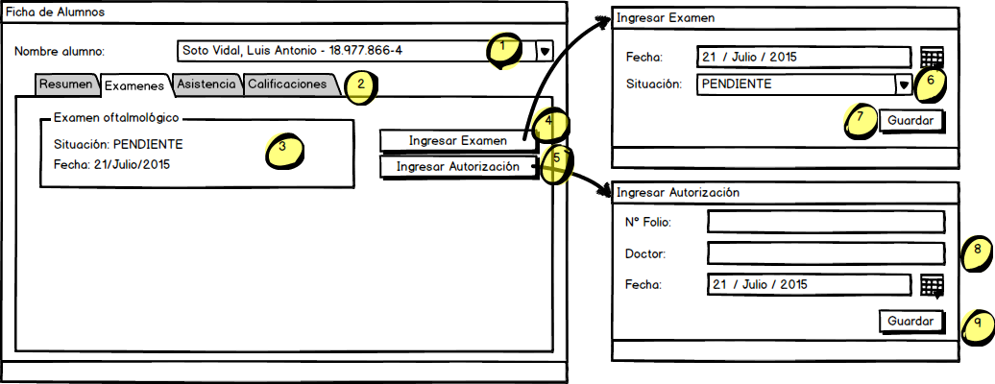

1. Se busca/selecciona el nombre del alumno

2. Las pestañas presentan un resumen en cada ámbito.

3. Situación de examen oftalmológico.

4. Botón que lleva a la ventana “Ingresar Examen”.

5. Botón que lleva a la ventana “Ingresar Autorización”.

6. Datos acerca de la fecha y situación del examen (aprobada, reprobada, pendiente).

7. Guarda los datos de la ventana y actualiza la ficha resumen.

8. Datos acerca de la autorización presentada por el estudiante.

9. Guarda los datos de la ventana y actualiza la ficha resumen.

### **2.3.3. Curso normal de los eventos**

|  |  |
| --- | --- |
| **Actores** | **Sistema** |
| 1. El estudiante acuerda un horario con el Funcionario Académico y de Coordinación. |  |
| 2. El Funcionario Académico y de Coordinación ingresa a la Ficha de Alumnos, luego se va a la pestaña “Exámenes” en **2**. |  |
|  | 3. Realiza el cambio de la pestaña por defecto a la pestaña “Exámenes” |
| 4. El Funcionario Académico y de Coordinación presiona el botón **4**. |  |
|  | 5. Despliega la ventana “Ingresar Examen” |
| 6. El Funcionario Académico y de Coordinación ingresa la fecha del examen. En caso de ser una fecha próxima el examen quedará como “pendiente”, en otro caso la situación del examen será “aprobado” o “reprobado”. |  |
| 7. El Funcionario Académico y de Coordinación presiona el botón “Guardar” (**7)**. |  |
|  | 8. Registra la información en la base de datos. |
| 9. Si la situación del examen es “reprobada”, el estudiante trae una autorización oftalmológica externa. |  |
| 10. El Funcionario Académico y de Coordinación ingresa información de la autorización en **8**. |  |
| 11. El Funcionario Académico y de Coordinación presiona el botón “Guardar” (**9)**. |  |
|  | 9. Guarda la información en la base de datos y cambia la situación a “Autorizado”. |

## **2.4. Registro de Clase**

### **2.4.1. Descripción**

|  |  |
| --- | --- |
| **Caso de uso:** | Registro de clase. |
| **Actores:** | Relator (iniciador), Funcionario Académico y de Coordinación |
| **Propósito:** | Registrar asistencia y contenidos vistos en cada clase teórica. |
| **Resumen:** | Este caso de uso comienza cuando el relator da comienzo a cada clase durante el transcurso del curso, este será el encargado de tomar nota de la asistencia y los contenidos vistos de cada clase realizada en un documento. Luego, este documento es entregado al funcionario académico y de coordinación que deberá ingresar la información al sistema. |
| **Referencias:** | REQ28, REQ29, REQ30, REQ31, REQ32, REQ33, REQ34, REQ35, REQ36, REQ37, REQ38. |

### **2.4.2. Interfaz**

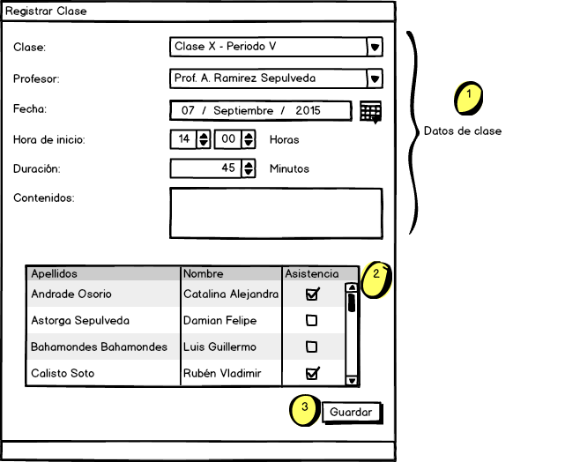

1. Datos de la clase

2. Tabla que contiene los alumnos del curso seleccionado y se puede marcar la casilla de asistencia.

3. Al presionar este botón se guarda la asistencia y contenidos ingresados.

### **2.4.3. Curso normal de los eventos**

|  |  |
| --- | --- |
| **Actores** | **Sistema** |
| 1. El Funcionario Académico y de Coordinación recibe el documento con la información a ingresar por el Relator. |  |
| 2. El Funcionario Académico y de Coordinación rellena los campos de la sección **1**. |  |
| 3. El Funcionario Académico y de Coordinación uncionario ingresa la asistencia en la sección **2**. |  |
| 4. Funcionario presiona el botón “Guardar” (**3**). |  |
|  | 5. Registra contenidos de clase y asistencia en la base de datos. |

## **2.5 Realizar Evaluación**

### **2.5.1 Descripción**

|  |  |
| --- | --- |
| **Caso de uso:** | Realizar Evaluación |
| **Actores:** | Relator (iniciador), Funcionario Académico y de Coordinación, Estudiante |
| **Propósito:** | Realizar evaluación del examen teórico. |
| **Resumen:** | Este caso de uso comienza cuando el relator da comienzo a la evaluación de los exámenes teóricos preliminares, esto se repite durante el transcurso del curso y más tarde al final del curso el relator debe de evaluar la evaluación final del curso para que de esta manera el estudiante pueda ingresar al módulo práctico. El funcionario debe de registrar en el sistema los resultados de los exámenes e indicar al estudiante si aprobó o reprobó el examen teórico. |
| **Referencias:** | REQ22, REQ23, REQ24, REQ25, REQ26, REQ27, REQ54, REQ55. |

### **2.5.2 Interfaz**

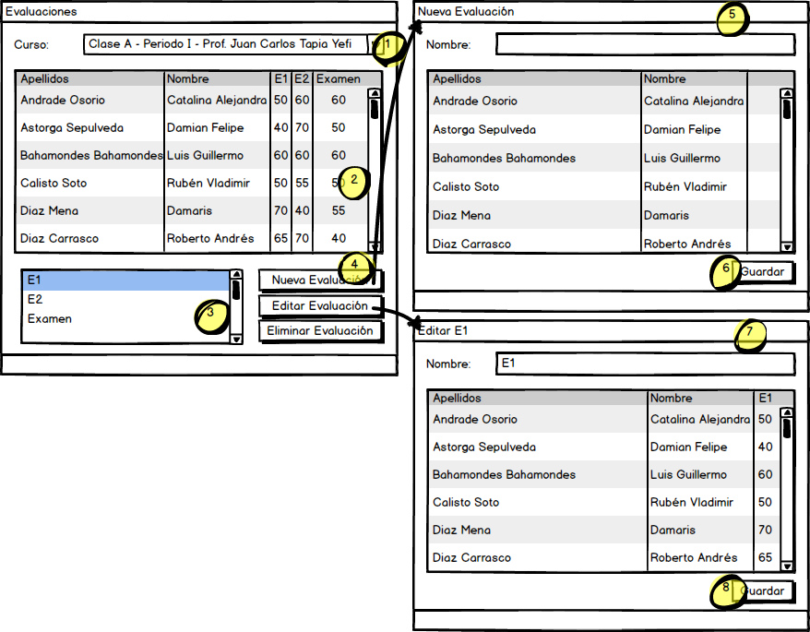

1. Selección del curso.

2. Resumen del estado actual de evaluaciones teóricas.

3. Lista de las evaluaciones actuales.

4. Botones para la creación, modificación y eliminación de evaluaciones. (Depende del punto 3)

5. Ventana que se despliega al presionar el botón “Nueva Evaluación”. Contiene un espacio para el nombre asignado para la evaluación y una tabla donde se pueden ingresar las nuevas calificaciones.

6. Guarda las calificaciones en la base de datos.

7. La misma ventana del punto 5. Contiene la información de la evaluación a modificar.

8. Guarda las calificaciones en la base de datos.

### **2.5.3 Curso normal de los eventos**

|  |  |
| --- | --- |
| **Actores** | **Sistema** |
| 1. El Funcionario Académico y de Coordinación recibe calificaciones de parte del Relator. |  |
| 2. El Funcionario Académico y de Coordinación escoge el curso al que desea ingresar notas en **1**. |  |
|  | 3. Actualiza la tabla resumen en **2** por la correspondiente al curso seleccionado. |
| 4. El Funcionario Académico y de Coordinación presiona el botón “Nueva Evaluación” en **4**. |  |
|  | 5. Despliega la ventana “Nueva evaluación” (**5**). |
| 6. El Funcionario Académico y de Coordinación ingresa el nombre y las calificaciones a la nueva evaluación en **5**. |  |
| 7. El Funcionario Académico y de Coordinación presiona el botón “Guardar” (**6**). |  |
|  | 8. Registra la nueva evaluación y las calificaciones en la base de datos. |

## **2.6 Encuesta de Satisfacción**

### **2.6.1 Descripción**

|  |  |
| --- | --- |
| **Caso de uso:** | Encuesta de Satisfacción |
| **Actores:** | Funcionario Académico y de Coordinación (iniciador), Estudiante |
| **Propósito:** | Gestionar la encuesta en relación a la clase teórica |
| **Resumen:** | Este caso de uso inicia cuando finaliza la clase teórica, entonces el funcionario académico y de coordinación proporciona al estudiante una encuesta de satisfacción para que pueda responderla, de no hacerlo el funcionario le proporciona otra, de responder el funcionario académico procede a almacenar los resultados de la encuesta en el sistema. |
| **Referencias:** | REQ09, REQ10, REQ11, REQ12 |

### **2.6.2 Interfaz**

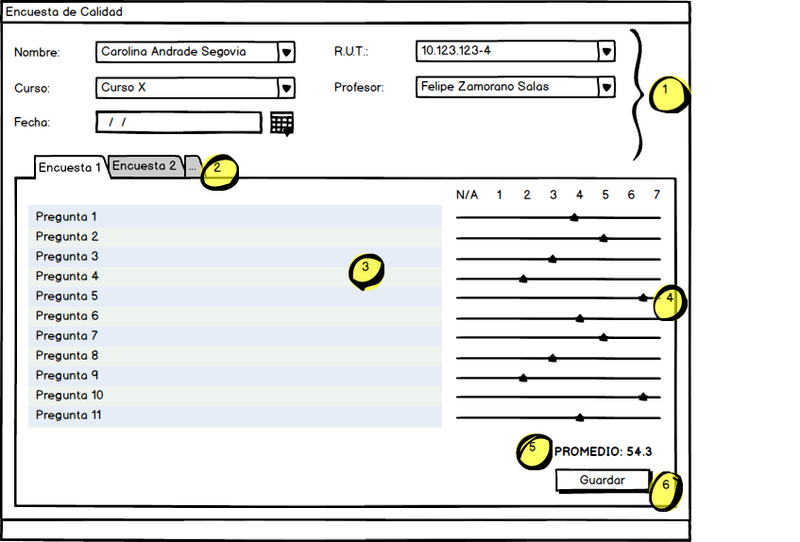

1. Datos generales sobre el alumno, curso, profesor y fecha en que se realiza la encuesta.

2. Pestañas que permiten el intercambio entre encuestas de un tipo y de otro.

3. Lista de tópicos a evaluar (se cargará desde un archivo externo).

4. Sliders que tienen por motivo calificar la pregunta asignada.

5. Calcula un promedio según los puntajes asignados.

6. Registra los resultados en la base de datos.

### **2.6.3 Curso normal de los eventos**

|  |  |
| --- | --- |
| **Actores** | **Sistema** |
| 1. El estudiante ingresa los datos pedidos en la sección **1.** |  |
| 2. El estudiante escoge la encuesta a calificar en las pestañas de la sección **2**. Las encuestas ya realizadas se mostrarán como pestañas deshabilitadas. |  |
|  | 3. Cambia el contenido de las listas (**3**) y la cantidad de sliders (**4**) dentro de la pestaña seleccionada. |
| 4. El estudiante mueve cada slider de la sección **4** de acuerdo a la calificación que desee otorgar al tópico correspondiente. |  |
|  | 5. Calcula el promedio de la sección (POR FACTOR) **5**. |
| 6. El estudiante presiona el botón “Guardar” (**6**). |  |
|  | 6. Registra los resultados en la base de datos. |

## **2.7 Clase Práctica**

### **2.7.1 Descripción**

|  |  |
| --- | --- |
| **Caso de uso:** | Clase Práctica |
| **Actores:** | Funcionario Académico y de Coordinación (iniciador), Estudiante, Instructor. |
| **Propósito:** | Gestionar las clases prácticas y exámenes prácticos realizados por la empresa. |
| **Resumen:** | El caso de uso comienza cuando el funcionario académico y de coordinación revisa en el sistema que el estudiante no posea deuda alguna, de tenerlas le solicita a éste último que entregue lo faltante. Después el funcionario académico ingresa los distintos datos de la clase práctica al sistema (nombre del estudiante, del instructor, entre otros). Luego de haber hecho eso el funcionario le pide al instructor encargado que le otorguen los datos de su clase. Cuando el funcionario académico recibe la confirmación del estudiante sobre el contenido y fecha de la clase y la ingresa al sistema. Hecho esto el instructor procede a realizar el examen práctico que el estudiante debe de responder, y después de obtener los resultados procede a entregarlos al funcionario académico el cual los procesa en el sistema, terminando así el caso de uso. |
| **Referencias:** | REQ05, REQ06, REQ22, REQ23, REQ24, REQ25, REQ26, REQ27, REQ45, REQ46, REQ47, REQ48, REQ50, REQ51, REQ52, REQ53, REQ54, REQ55, REQ58, REQ59, REQ60, REQ61. |

### **2.7.2 Interfaz**

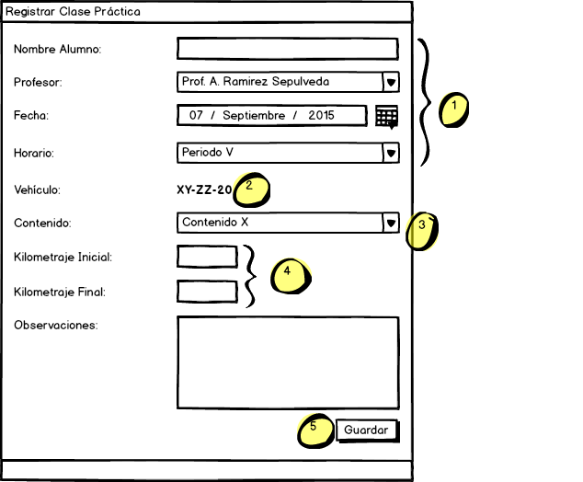

1. Datos generales del alumno, profesor y clase.

2. La matrícula del vehículo a utilizar en cada clase. Se asigna por profesor.

3. Selección del Número de la clase.

4. Ingreso de kilometraje inicial y final del vehículo.

5. Realiza el registro en la base de datos.

### **2.7.3 Curso normal de los eventos**

|  |  |
| --- | --- |
| **Actores** | **Sistema** |
| 1. El Funcionario Académico y de Coordinación recibe los documentos por parte del Instructor. |  |
| 2. El Funcionario Académico y de Coordinación ingresa los datos generales en la sección **1**. |  |
|  | 3. Asigna la matrícula del vehículo en la sección **2**. |
| 4. El Funcionario Académico y de Coordinación selecciona el contenido de la clase en la sección **3**. |  |
| 5. El Funcionario Académico y de Coordinación ingresa los kilometrajes del vehículo en la sección **4**. |  |
| 6. El Funcionario Académico y de Coordinación presiona el botón “guardar” (**5**). |  |
|  | 7. Realiza el registro de la clase en la base de datos. |

## **2.8 Examen Práctico Escuela**

### **2.8.1 Descripción**

|  |  |
| --- | --- |
| **Caso de uso:** | Examen Practico Escuela |
| **Actores:** | Funcionario Académico y de Coordinación, Estudiante, Instructor (iniciador). |
| **Propósito:** | Gestionar las clases prácticas y exámenes prácticos realizados por la empresa. |
| **Resumen:** | El caso de uso comienza cuando el Instructor procede a realizar el examen práctico que el Estudiante debe de realizar en el auto-escuela, y después de obtener los resultados procede a entregarlos al Funcionario Académico y de Coordinación el cual los procesa en el Sistema, terminando así el caso de uso. |
| **Referencias:** | REQ22, REQ23, REQ24, REQ25, REQ26, REQ27, REQ54, REQ55. |

### **2.8.2 Interfaz**

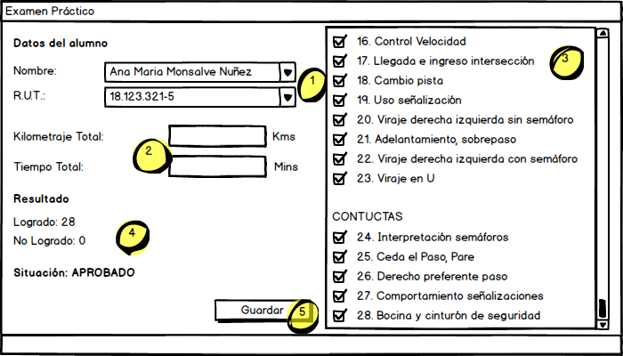

1. Selección de datos del alumno.

2. Ingreso total de Kilometraje recorrido y total de clases prácticas efectuadas.

3. Lista que contiene los aspectos evaluados.

4. Resultado del examen práctico escuela.

5. Realiza el registro en la base de datos.

### **2.8.3 Curso normal de los eventos**

|  |  |
| --- | --- |
| **Actores** | **Sistema** |
| 1. El Instructor entrega los resultados del examen al Funcionario Académico y de Coordinación. |  |
| 2. El Funcionario Académico y de Coordinación ingresa el Nombre o RUT del alumno en la sección **1**. |  |
|  | 3. Cambia el valor del RUT en caso de ingresar el Nombre y viceversa. |
| 4. El Funcionario Académico y de Coordinación Ingresa el Kilometraje y el Tiempo en la sección **2.** |  |
| 5. El Funcionario Académico y de Coordinación marca las casillas correspondientes en la sección **3**. |  |
|  | 6. Cambia los datos según la cantidad de casillas marcadas en la sección **4** y determina la situación del alumno (Aprobado, Reprobado). |
| 7. El Funcionario Académico y de Coordinación presiona el botón Guardar (**5**). |  |
|  | 8. Registra la evaluación práctica en la base de datos. |

## **2.9 Clase Cambio Rueda**

### **2.9.1 Descripción**

|  |  |
| --- | --- |
| **Caso de uso:** | Clase cambio rueda |
| **Actores:** | Funcionario, Relator Práctica, Estudiante (iniciador). |
| **Propósito:** | Planificar y registrar datos de la clase de cambio de rueda. |
| **Resumen:** | Este caso de uso comienza cuando el estudiante de la Clase B pide realizar su clase indicando su horario de preferencia. Luego, el funcionario ingresa la fecha de asistencia al sistema. Llegada la fecha, el Relator realiza la clase y notifica los datos de esta al funcionario. Finalmente, el funcionario ingresará los datos de la clase al sistema. |
| **Referencias:** | REQ34, REQ35, REQ36, REQ37, REQ38, REQ45, REQ46, REQ47, REQ48. |

### **2.9.2 Interfaz**

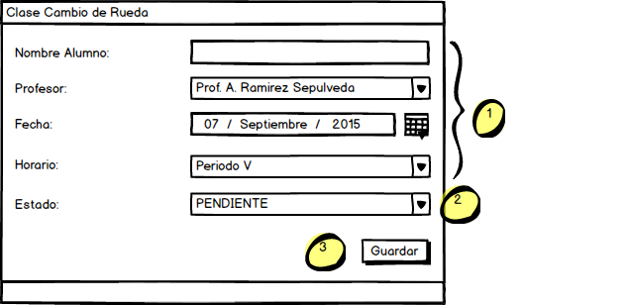

1. Datos generales acerca del alumno, profesor, fecha y horario.

2. Estado de la clase. Puede ser pendiente o cursada.

3. Realiza el registro en la base de datos.

### **2.9.3 Curso normal de los eventos**

|  |  |
| --- | --- |
| **Actores** | **Sistema** |
| 1. El Funcionario Académico y de Coordinación recibe los documentos por parte del Instructor. |  |
| 2. El Funcionario Académico y de Coordinación ingresa los datos generales en la sección **1**. |  |
| 3. El Funcionario Académico y de Coordinación ingresa el estado de la clase en la sección **2**. |  |
| 4. El Funcionario Académico y de Coordinación presiona el botón “guardar” (**3**). |  |
|  | 5. Realiza el registro de la base de datos. |

## **2.10 Práctica Psicotécnico**

### **2.10.1 Descripción**

|  |  |
| --- | --- |
| **Caso de uso:** | Práctica Psicotécnico |
| **Actores:** | Funcionario Académico y de Coordinación, Estudiante (iniciador). |
| **Propósito:** | Planificar ejecutar y registrar los datos del examen psicotécnicos. |
| **Resumen:** | El caso de uso inicia cuando el estudiante entrega la fecha de cuando realizar el examen psicotécnico, luego el funcionario académico y de coordinación procede a ingresar dicha fecha en el sistema, cuando llega tal fecha el funcionario toma el examen una vez respondido, procede a revisarlo y a ingresar los resultados al sistema. |
| **Referencias:** | REQ22, REQ23, REQ24, REQ25, REQ26, REQ27, REQ54, REQ55. |

### **2.10.2 Interfaz**

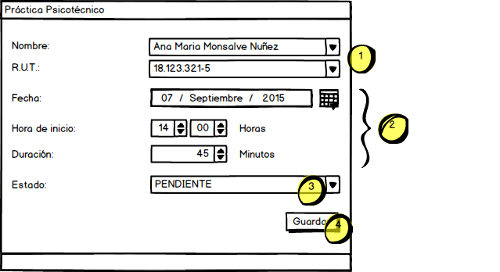

1. Datos del alumno.

2. Fecha y Horario.

3. Estado del examen.

4. Realiza el registro en la base de datos.

### **2.10.3 Curso normal de los eventos**

|  |  |
| --- | --- |
| **Actores** | **Sistema** |
| 1. El Estudiante acuerda con el Funcionario Académico y de Coordinación una Fecha y Horario disponibles. |  |
| 2. El Funcionario Académico y de Coordinación ingresa el Nombre o RUT del alumno en la sección **1**. |  |
|  | 3. Cambia el valor del RUT en caso de ingresar el Nombre y viceversa. |
| 4. El Funcionario Académico y de Coordinación ingresa la Fecha y Horario en la sección **2** |  |
| 5. El Funcionario Académico y de Coordinación ingresa el resultado del examen en la sección **3**. |  |
| 6. El Funcionario Académico y de Coordinación presiona el botón Guardar (**4**). |  |
|  | 7. Realiza el registro de la base de datos. |

## **2.11 Creación de Horarios**

### **2.11.1 Descripción**

|  |  |
| --- | --- |
| **Caso de uso:** | Creación de horarios |
| **Actores:** | Funcionario Académico y de Coordinación (iniciador). |
| **Propósito:** | Crear y administrar los horarios de las clases teóricas y prácticas. |
| **Resumen:** | Este caso de uso comienza antes de iniciar un nuevo periodo de clases. Dirección revisa los datos estadísticos e ingresa las fechas indicadas de las clases teóricas y sus contenidos asociados al sistema, generando una carta Gantt. El funcionario administrativo ingresa los horarios de las clases prácticas, generando gráficos. |
| **Referencias:** | REQ34, REQ35, REQ36, REQ37, REQ38. |

### **2.11.2 Interfaz**

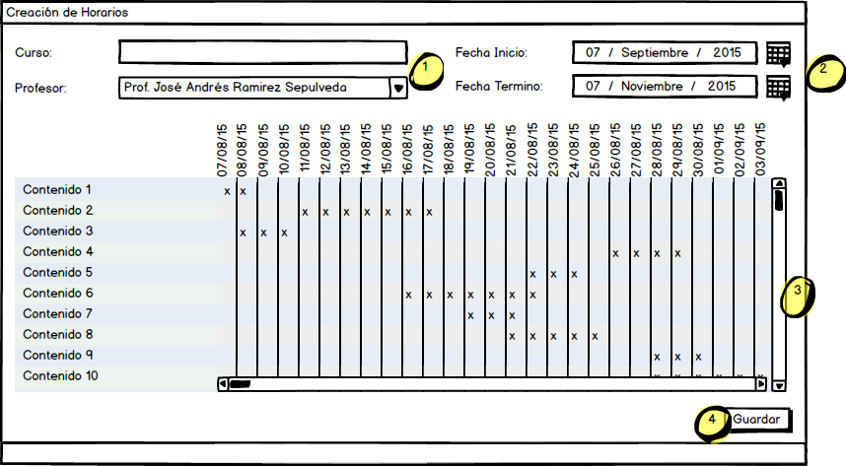

1. Datos del curso creado y el profesor asignado.

2. Fecha de inicio y termino

3. Tabla editable en la cual se marcan los días en que se dictarán los contenidos.

4. Registra los datos en la base de datos.

### **2.11.3 Curso normal de los eventos**

|  |  |
| --- | --- |
| 1. El Funcionario Académico y de Coordinación ingresa el nombre/identificación del curso y el profesor asignado en la sección **1**. |  |
| 2. El Funcionario Académico y de Coordinación ingresa la fecha de inicio y termino en la sección **2**. |  |
|  | 3. Actualiza la tabla (**3**), poniendo los días entre las fechas indicadas en **2**. |
| 4. El Funcionario Académico y de Coordinación escribe “x” en las casillas correspondientes según los tiempos en que se dictarán los contenidos en la tabla (**3**). |  |
| 5. El Funcionario Académico y de Coordinación presiona el botón de “guardar” (**4**). |  |
|  | 6. Realiza el registro en la base de datos. |

## **2.12 Petición vehículo y Examen Municipal**

### **2.12.1 Descripción**

|  |  |
| --- | --- |
| **Caso de uso:** | Petición vehículo Examen Municipal |
| **Actores:** | Funcionario Académico y de Coordinación, Estudiante (iniciador). |
| **Propósito:** | Gestionar el uso de los vehículos disponible en la flota además de manejar los exámenes municipales. |
| **Resumen:** | Inicia cuando el estudiante solicita un auto a la escuela para efectuar el Examen Municipal, el funcionario académico y de coordinación verifica si el estudiante aprobó el examen práctico, de no haberlo aprobado, se le ofrece la oportunidad de repetirlo, y al hacerlo su información se actualiza, de ya tenerlo aprobado se procede a ingresar los datos para el préstamo del vehículo (Datos del vehículo, estudiante, fecha). Además de que el estudiante debe de cumplir con:   1. Tener todas sus evaluaciones teóricas. 2. Ha cancelado el curso. 3. Está aprobado por el instructor práctico. 4. Respondió con la encuesta de satisfacción. 5. Ha entregado todos los documentos exigidos.  * Fotos Carnet. * Certificado estudios. * Certificado alumno regular. * Autorización notarial.   Luego el Inspector Municipal procede a tomar el examen, el estudiante lo resuelve y luego informa el resultado al funcionario académico que lo procesa de aprobarlo. De no ser así se procede a realizar una clase de reforzamiento volviendo a optar por dar el examen. |
| **Referencias:** | REQ34, REQ35, REQ36, REQ37, REQ38. |

### **2.12.2 Interfaz**

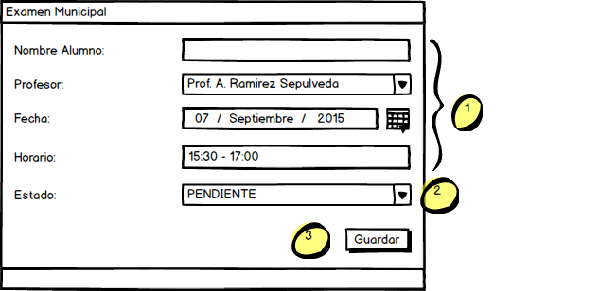

1. Datos generales acerca del alumno, profesor, fecha y horario.

2. Estado del examen. Puede ser pendiente, aprobado o reprobado.

3. Realiza el registro en la base de datos.

### **2.12.3 Curso normal de los eventos**

|  |  |
| --- | --- |
| **Actores** | **Sistema** |
| 1. El Funcionario Académico y de Coordinación recibe los documentos por parte del Instructor. |  |
| 2. El Funcionario Académico y de Coordinación ingresa los datos generales en la sección **1**. |  |
| 3. El Funcionario Académico y de Coordinación ingresa el estado del examen en la sección **2**. |  |
| 4. El Funcionario Académico y de Coordinación presiona el botón “guardar” (**3**). |  |
|  | 5. Realiza el registro de la base de datos. |

## **2.13 Revisión**

### **2.13.1 Descripción**

|  |  |
| --- | --- |
| **Caso de uso:** | Revisión |
| **Actores:** | Dirección (iniciador). |
| **Propósito:** | Crear y administrar los horarios de las clases teóricas y prácticas. |
| **Resumen:** | Este caso de uso comienza antes de iniciar un nuevo periodo de clases. Dirección revisa los datos estadísticos con el objetivo de presentar información estadística de la empresa, finalizando con el despliegue de gráficos. |
| **Referencias:** | REQ07, REQ08. |

### **2.13.2 Interfaz**

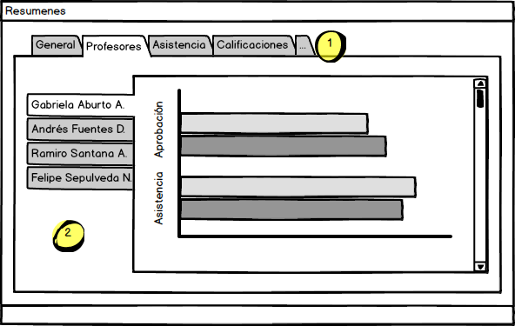

1. Pestaña de selección de aspectos.

2. Lugar donde se muestra la información de cada aspecto.

### **2.13.3 Curso normal de los eventos**

|  |  |
| --- | --- |
| 1. Dirección escoge el aspecto que desee revisar en la sección 1. |  |
|  | 2. Muestra en la sección **2** los datos estadísticos respectivos del aspecto seleccionado. |

## **2.14 Generar Registro de Vehículos**

### **2.14.1 Descripción**

|  |  |
| --- | --- |
| **Caso de uso:** | Generar Registro de Vehículos |
| **Actores:** | Funcionario de Gestión de Flota (iniciador). |
| **Propósito:** | Rellenar la base de datos relacionada con los Vehículos |
| **Resumen:** | Este caso de uso comienza al iniciar la gestión de flota. Lo que ocurre es que se registran los Vehículos pertenecientes a la empresa. |
| **Referencias:** | REQ13, REQ14, REQ16, REQ18, REQ21 |

### **2.14.2 Interfaz**

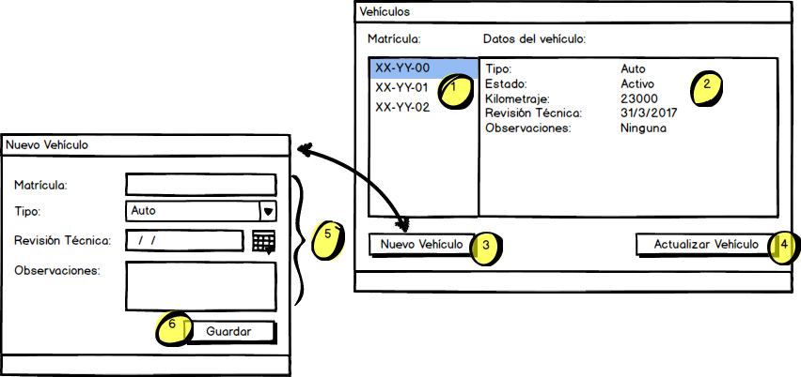

1. Lista de vehículos en el sistema.

2. Datos del vehículo seleccionado.

3. Permite el ingreso de un vehículo nuevo.

4. Permite la edición de datos de algún vehículo.

5. Datos generales del vehículo.

6. Realiza el registro del vehículo en la base de datos.

### **2.14.3 Curso normal de los eventos**

|  |  |
| --- | --- |
| 1. El Funcionario de Gestión de Flota presiona el botón Nuevo Vehículo (**3**). |  |
|  | 2. Despliega ventana “Nuevo Vehículo”. |
| 3. El Funcionario de Gestión de Flota ingresa los datos del vehículo en la sección **5**. |  |
| 4. El Funcionario de Gestión de Flota presiona el botón Guardar (**6**). |  |
|  | 5. Realiza el registro del vehículo en la base de datos. |

# **Bibliografía:**

* Rios S. S.(2011), Metodologías de Análisis y Diseño, Obtenida el 23 de febrero de 2015 de http://es.slideshare.net/SergioRios/unidad-7-mad-modelado-diseo-contratos-y-casos-de-uso-reales